PROJEKT BUDOWLANY
Obiekt | PRZEDSZKOLE MIEJSKIE NR 9  KOB IX
Nazwa zadania | Przystosowanie pomieszczenia bocznego wejścia  na pomieszczenie wózkowni
Adres | Ul. Sosnowa 16, 72-600 Świnoujście, dz. nr 242, obr. 0012
Branża | Ogólnobudowlana
Inwestor | Gmina Miasto Świnoujście  Ul. Wojska Polskiego 1/5, 72 - 600 Świnoujście
AUTORZY  OPRACOWANIA | Konstrukcja, kierownik zespołu:  INŻ. BOGUSŁAW DROŻDŻ
Projektant/konstrukcja/architektura:
INŻ. MAŁGORZATA KLEMIŃSKA

Opracowanie:
MGR INŻ. JAN DROŻDŻ

Połczyn – Zdrój  MAJ 2017 r. | Zawartość teczki :  1.Opis techniczny  2.Załączniki  3.Część graficzna

OŚWIADCZENIE
Zgodnie z art. 20 ust. 4 Ustawy z dnia 7 lipca 1994 – Prawo budowlane
(Dz. U. z 2016 r., poz. 290 z późn. zm.) OŚWIADCZAMY, że niniejszy projekt
dla n/w inwestycji sporządzony został zgodnie z obowiązującymi przepisami
oraz zasadami wiedzy technicznej.

Nazwa zadania | Przystosowanie pomieszczenia bocznego wejścia  na pomieszczenie wózkowni
Adres | Ul. Sosnowa 16, 72-600 Świnoujście, dz. nr 242, obr. 0012
Inwestor | Gmina Miasto Świnoujście  Ul. Wojska Polskiego 1/5, 72 - 600 Świnoujście
Autorzy  projektu | Projektant wiodący – konstrukcja:  inż. Bogusław Drożdż
Projektant konstrukcja/architektura:

Inż. Małgorzata Klemińska
Połczyn-Zdrój, maj 2017 r.

SPIS TREŚCI

OPIS TECHNICZNY str. 4÷9

ZAŁĄCZNIKI str. 10÷22
Informacja dotycząca BiOZ str. 10÷12
Kwalifikacje zawodowe projektantów str. 13÷22

CZĘŚĆ FOTOGRAFICZNA str.23
CZĘŚĆ GRAFICZNA str.24 ÷29

OPIS TECHNICZNY

- DANE OGÓLNE:
Opracowanie dotyczy projektu budowlanego (konstrukcji)
Przystosowanie pomieszczenia bocznego wejścia na pomieszczenie wózkowni w budynku Przedszkola Miejskiego nr 9 przy ulicy Sosnowej 16 w Świnoujściu dz. nr 242 obr. 0012
Projekt niniejszy nie wymaga uzgodnienia pod względem sanitarnym. Pomieszczenia sanitarno-higieniczne nie podlegają przebudowie.
Budynek istniejący jest to obiekt wolno stojący o zwartej bryle o kształcie prostokąta, Budynek 2-kondygnacyjny – 2 kondygnacje nadziemne (parter i I-piętro), wykonany został w technologii tradycyjnej murowanej, przekryty dachem stromym czterospadowym, pokrytym dachówką ceramiczną karpiówką.
Długość budynku* - 51,08 [m]
Szerokość budynku* - 15,29 [m]
Powierzchnia zabudowy - 644,4 [m²]
Kubatura budynku brutto - 4718,75 [m³]

- PODSTAWA OPRACOWANIA:
- Umowa Nr WEŹ/17/2017 z dnia 07.04.2017 r.
- Mapa sytuacyjno-wysokościowa w skali 1 : 500
- Normy i przepisy branżowe oraz literatura wg pkt. 3.0 niniejszego opracowania.

3.0. PROJEKT SPORZĄDZONO W OPARCIU O NORMY I PRZEPISY:
Ustawa z dnia 7 lipca 1994 – Prawo budowlane Dz. U. z 2016 r. poz. 290 (z późn. zm.)
Rozporządzenie Ministra Infrastruktury z dnia 12 kwietnia 2002 r. w sprawie warunków technicznych, jakim powinny odpowiadać budynki i ich usytuowanie (Dz. U. z 2015 r. poz. 1422 z późn. zm.).
Wykaz norm:
[1] PN–82/B–02000 – Obciążenia budowli. Zasady ustalania wartości.
[2] PN–82/B–02001 – Obciążenia budowli. Obciążenia stałe.
[3] PN–82/B–02010 – Obciążenia w obliczeniach statycznych. Obciążenia śniegiem.
[4] PN–77/B–02011 – Obciążenia w obliczeniach statycznych. Obciążenie wiatrem.
[5] PN–B–03020:1981 – Grunty budowlane. Projektowanie i obliczenia statyczne posadowień bezpośrednich.
Wykaz literatury:
[1] [1] Praca zbiorowa pod kierunkiem prof. dr hab. inż. Bogusława Stefaniczyka: „Budownictwo ogólne – tom 1 – materiały i wyroby budowlane”.
[2] [2] Praca zbiorowa pod kierunkiem prof. dr hab. inż. Piotra Klemma: „Budownictwo ogólne – tom 2 – fizyka budowli”.
[3] [3] Praca zbiorowa pod kierunkiem dr hab. inż. Lecha Lichołai: „Budownictwo ogólne – tom 3 – elementy budynków, podstawy projektowania”.

4.0. DANE O ISTNIEJĄCEJ I PROJEKTOWANEJ KONSTRUKCJI ORAZ WYKOŃCZENIU:

4.1 ŚCIANY ZEWNĘTRZNE, WEWNĘTRZNE I DZIAŁOWE:
- Ściany zewnętrzne murowane z cegły ceramicznej pełnej na zaprawie cementowo wapiennej. Całkowita grubość ścian wraz z wyprawami tynkarskimi to 45 i 58 [cm].
- Ścianki działowe murowane z cegły ceramicznej pełnej wraz z wyprawami tynkarskimi gr. 14 [cm] lub lekkie ścianki działowe z płyt g-k na stelażu metalowym gr. około 8 [cm].

4.2 STROPY i POSADZKI :
Stropy monolityczne , żelbetowe. Posadzki z wykładzin PCV i terakota.

4.3 WYKOŃCZENIE WNĘTRZA:
Tynki ścienne tradycyjne, mineralne, malowane farbami emulsyjnymi i olejnymi, tapety.

4.4 STOLARKA OKIENNA I DRZWIOWA:
- OKNA: PCV
- DRZWI: wejściowe PCV ,wewnętrzne drewniane lub PCV, płytowe, pełne,

5. ROZWIĄZANIA PROJEKTOWANE:
5.1 DANE OGÓLNE:
- Projektuję się przebudowę istniejących pomieszczeń 1.16 i 1.17 – polegających na wykonaniu nowych otworów drzwiowych bądź zamurowanie starych.
- Wymurowanie, bądź wyburzenie przestrzeni pomiędzy istniejącymi pomieszczeniami.
- Projektuję się wykucie nowego otworu drzwiowego w pomieszczeniu nr 1.17(wózkownia), w danym pomieszczeniu projektuję się również zamurowanie przestrzeni pomiędzy pomieszczeniami nr 1.16 i 1.17, oraz wyburzenie ściany działowej pomiędzy pomieszczeniem 1.17 i 1.15.
Dane pracę mają na celu stworzenie odrębnego pomieszczenia wózkowni, w której będą przechowywane wózki dziecięce. W celu doświetlenia pomieszczenia wózkowni projektuję się wstawienie drzwi z naświetlem o wymiarach takich jak istniejące drzwi zewnętrzne w pomieszczeniu 1.16

ZESTAWIENIE POWIERZCHNI W POMIESZCZENIACH PODLEGAJĄCYCH PRZEBUDOWIE
Nr  pom. | Nazwa  pomieszczenia | Pow.  użytkowa*  [m²]
[---] | [---]
Pomieszczenie przed przebudową na wózkownię
1.17 | Pomieszczenie | 5.15
Po przebudowie na wózkownię
1.17 | Wózkownia | 8.06
Pomieszczenie przed przebudową
1.16 | Komunikacja | 14.32
Pomieszczenie po przebudowie
1.16 | Komunikacja | 11.62

5.2 ROZBIÓRKI, WYBURZENIA:
Między pomieszczeniami 1.16 i 1.17 zamurować istniejące przejścia. Wyburzyć ściankę działową pomiędzy pomieszczeniami 1.15 i 1.17, w celu zwiększenia powierzchni pomieszczenia wózkowni.
Dokonać zamurowań, rozbiórek i wyburzeń zgodnie z rys. 3.

5.3 ŚCIANKI DZIAŁOWE I WYKOŃCZENIE WNĘTRZA:
Wykonać ścianki działowe wydzielające pomieszczenie 1.16 i 1.17 i wykonać jako murowane z bloczków sylikatowych lub z cegły ceramicznej o grubości 14 lub 12 [cm] z świetle wykończonych ścian.
Zamurowania wykonać zgodnie z rys. 3.
Miejsca po zamurowaniach oraz wykończenia tynkarskie po osadzonych drzwiach wykonać jako tynki wapienne kat. III z gładzią szpachlową min. 3 mm. Wszystkie ściany wózkowni malowane farbą lateksową z przygotowaniem powierzchni do malowania i gruntowaniem. Sufit malowany białą farbą emulsyjną z wcześniejszym położeniem gładzi szpachlowej gipsowej. Wzdłuż ścian wózkowni na wysokości około 50 cm zamocować odbój ścienny chroniący ściany przed uderzeniami wózków wg załączonego oddzielnego zdjęcia poniżej.
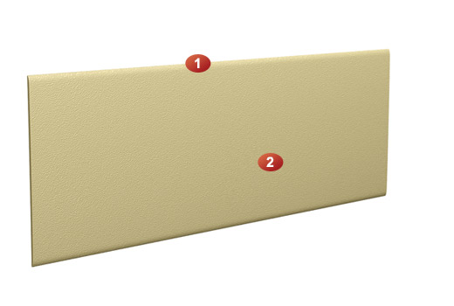
Istniejąca posadzka do rozbiórki, nowa posadzka z płytek gresowych anty poślizgowych układane metodą kombinowaną z wykończeniem cokolikiem wysokości około 10 cm. Ościeże drzwi wejściowych dodatkowo chronione narożnikami z pcv 5x5 cm do wysokości 1,50 m .Kolorystyka ścian, posadzki i odbojów do uzgodnienia w trakcie realizacji robót.
Instalacja elektryczna oświetlenia: przenieść wyłącznik świecznikowy lampy sufitowej bliżej nowych drzwi wejściowych. Wymienić lampę sufitową na nową hermetyczną.

5.4 PODŁOGI I POSADZKI:
Uzupełnić podłogi i posadzki w miejscach wyburzeń. Pozostały zakres j.w.

5.5 STOLARKA DRZWIOWA:
W miejscu nowego otworu wejściowego do projektowanej wózkowni (1.17), zamontować drzwi wejściowe zewnętrzne z ciepłego aluminium o szerokości przejścia 90 [cm] i wysokości 205[cm] wraz z naświetlem o wysokości 55[cm], doświetlającym pomieszczenie wózkowni. Projektuję się drzwi o wymiarach takich samych jak istniejące drzwi zewnętrzne w pomieszczeniu 1.16 Projektowane drzwi w kolorze białym nawiązującym do istniejących drzwi zewnętrznych w pomieszczeniu 1.16 (Komunikacja)
Projektowane drzwi wejściowe o konstrukcji aluminiowej z wkładem termicznym. Wyposażone w ościeżnice ze stali nierdzewnej, klamki z szyldami, 2 [szt.] wkładek, zamek główny z czterema ryglami, trzy zawiasy regulowane w tym dwa zawiasy antywyważeniowe, uszczelki. Z uwagi na sposób użytkowania drzwi Wykonawca rozważ możliwość zastosowania drzwi bez progowych dla łatwości przejazdu wózków.

5.6 INSTALACJA CENTRALNEGO OGRZEWANIA

W celu ogrzania przebudowanego pomieszczenia wózkowni (pom.1,17) oraz komunikacji (pom.1.16) projektuje się podłączenie grzejników stalowych dwupłytowych, podłączonych do istniejącej instalacji centralnego ogrzewania znajdującej się w pomieszczeniu wózkowni (1.17), zasilenie grzejników przewodami Cuø18[mm], prowadzone nadtynkowo.

Pomieszczenie | Zapotrzebowanie na moc cieplną [W] | Symbol grzejnika , wymiary [mm | Moc grzejnika [W[ | Ilość
1.16 Komunikacja | 1155 | C22-60  600x600x102 | 1166 | 1
1.17 Wózkownia | 937 | C22-60  700x600x102 | 1001 | 1
Projektowane grzejniki pokazano na rysunku nr. 4

6.0. CHARAKTERYSTYKA EKOLOGICZNA
6.1 Zapotrzebowanie i jakość wody oraz ilość, jakość i sposób odprowadzenia ścieków:
6.1.1 Woda:
Zapotrzebowanie na wodę: bez zmian, pobór wody z istniejącej sieci wodociągowej – wodociąg miejski; jakość wody – dobra, zgodna z przedmiotowymi normami.

6.1.2 Ścieki bytowo-gospodarcze:
ścieki o składzie 40 [%] zanieczyszczeń nieorganicznych i 60 [%] organicznych w postaci rozpuszczalnej i zawiesin BZT₅. Odprowadzone do istniejącej sieci kanalizacyjnej - bez zmian

6.2 Emisja zanieczyszczeń gazowych, zapachów, pyłowych i płynnych:
Budynek ogrzewany z ciepłowni miejskiej.
Substancje gazowe wyprowadzone kominem dymowym w sposób grawitacyjny – emisja o zasięgu lokalnym. Zanieczyszczenia płynne – brak.

6.3 Rodzaj i ilość wytwarzanych odpadów:
Odpady komunalne gromadzone są selektywnie w pojemnikach i przekazywane
do odzysku lub unieszkodliwienia. Ilość oraz wywóz odpadów ustalona indywidualnie.

6.4 Właściwości akustyczne budynku, emisja drgań i promieniowanie:
ściany (ściana masywna dwuwarstwowa): R_{a}= 42 [dB]
w budynku nie będą powstawały uciążliwe dla otoczenia hałasy i drgania, budynek nie będzie wyposażony w urządzenia uciążliwe pod względem hałasu i drgań.
Budynek oraz instalacje nie będą emitować szkodliwego promieniowania w tym jonizującego, pola elektromagnetycznego oraz innych zakłóceń.

6.5 Wpływ budynku na drzewostan, powierzchnię ziemi (glebę), wody powierzchniowe
i podziemne:
Drzewostan istniejący – bez zmian, budowa nie wymaga wycinki drzew istn.
Powierzchnia ziemi, gleba – bez zmian.
Wody powierzchniowe i podziemne – budynek nie wpływa na stan wód powierzchniowych; przewiduje się wahania zwierciadła wód gruntowych na poziomie ±20 [cm] (wody opadowe odprowadzone na terenie własnym działki nr 242 obr.0012).
Przyjęte rozwiązania przestrzenne, funkcjonalne i techniczne wykazują znaczące ograniczenie wpływu obiektu budowlanego na środowisko, zdrowie ludzi i inne obiekty.

7.0. WYMAGANIA OCHRONY PPOŻ. – PROJEKTOWANA PRZEBUDOWA:

7.1 Kategoria zagrożenia ludzi: ZL II
7.2 Klasa odporności pożarowej (budynek niski, 2 kondygnacje nadziemne): „C”
Główna konstrukcja nośna- R60
Konstrukcja dachu - R15
Strop - R E I 60
Ściana zewnętrzna - E I 30
Ściana wewnętrzna - E I 15
Przekrycie dachu - R E 15
7.3 Odporność ogniowa podstawowych elementów budynku: warunki spełnione
7.4 Strefy pożarowe: dla budynku ZL II, (N), dwukondygnacyjnego A < 8000 [m²].
7.5 Drogi ewakuacyjne: z parteru dwa wyjście ewakuacyjne. Przejścia ewakuacyjne
nie przekraczają długości 40 [m].

8.0. ANALIZA MOŻLIWOŚCI RACJONALNEGO WYKORZYSTANIA WYSOKOEFEKTYWNYCH SYSTEMÓW ALTERNATYWNYCH:
8.1 Zaopatrzenie w energię i ciepło: Energia elektryczna – z istniejącego złącza kablowego , dostawa oraz ilość energii na podstawie umowy indywidualnej z operatorem. Energia cieplna – z ciepłowni miejskiej.
8.2 Analiza:
Nie istnieje możliwość wykorzystania wysokoefektywnych systemów alternatywnych zaopatrzenia w energię i ciepło, w tym zdecentralizowanych systemów dostaw energii opartych na energii ze źródeł odnawialnych, kogenerację, ogrzewanie lub chłodzenie lokalne, lub blokowe oraz pompy ciepła z uwagi na brak przesłanek ekonomicznych oraz ograniczoną ilość środków przeznaczonych na realizację zadania.Budynek zalicza się do energooszczędnych o ograniczonej emisji substancji wprowadzanych do środowiska.

9.0. ANALIZA OBSZARÓW ODDZIAŁYWANIA OBIEKTÓW
9.1. Podstawa prawna:
Znowelizowany art. 20 (od dnia 28 czerwca 2015 r.) Ustawy z dnia 7 lipca 1994 – Prawo budowlane Dz. U. z 2016 r., poz. 290 (z późn. zmianami).
9.2 Analiza obszarów oddziaływania obiektów:
Lokalizacja budynku na działce nr 242 obręb 0012 m. Świnoujście. Planowana inwestycja nie wpłynie na zasięg oddziaływania obiektu, który będzie mieścił się w całości w granicach w/w działki.

10.0. UWAGI:
10.1 Wszystkie wbudowane materiały powinny być dopuszczone do obrotu i powszechnego stosowania, tj. powinny posiadać aktualny certyfikat lub deklarację zgodności z Polską Normą (Aprobatą Techniczną) oraz jeżeli istnieje konieczność również Certyfikat na Znak Bezpieczeństwa.
10.2 Wszystkie roboty budowlane winny być wykonane pod nadzorem osób posiadających stosowne w tym kierunku uprawnienia.
10.3 Roboty powinny być prowadzone zgodnie z zasadami sztuki budowlanej w oparciu
o aktualną decyzję o pozwoleniu na budowę, warunkami technicznymi wykonania i odbioru robót budowlano – montażowych, prawem budowlanym oraz aktualnymi polskimi normami
i przepisami dotyczącymi procesu budownictwa.
10.4 W trakcie realizacji robót należy przestrzegać aktualnie obowiązujących zasad bezpieczeństwa pracy w zakresie BHP, ppoż., sanitarnych.

Połczyn-Zdrój, maj 2017 r.
Projektant-konstrukcja/architektura: Projektant wiodący – konstrukcja
inż. Małgorzata Klemińska inż. Bogusław Drożdż
Opracowanie:
mgr inż. Jan Drożdż

INFORMACJA
DOTYCZĄCA BEZPIECZEŃSTWA I OCHRONY ZDROWIA

Obiekt | PRZEDSZKOLE MIEJSKIE NR 9  KOB IX
Nazwa zadania | Przystosowanie pomieszczenia bocznego wejścia  na pomieszczenie wózkowni
Adres | Ul. Sosnowa 16, 72-600 Świnoujście, dz. nr 242, obr. 0012
Inwestor | Gmina Miasto Świnoujście  Ul. Wojska Polskiego 1/5, 72 - 600 Świnoujście
Sporządził | Projektant wiodący – konstrukcja:  /specjalność konstrukcyjno-budowlana/  inż. Bogusław Drożdż
Połczyn-Zdrój, maj 2017 r.

1.0. Podstawa opracowania:
- Rozporządzenie Ministra Infrastruktury z dnia 23 czerwca 2003 r. § 2 w sprawie informacji dotyczącej bezpieczeństwa i ochrony zdrowia oraz planu bezpieczeństwa i ochrony zdrowia (dz. U. z dnia 10 lipca 2003 r. z późn. zm.).
- Rozp. Min. Pracy i Polityki Socjalnej z dnia 26 września 1997 z późniejszymi zmianami
(Dz. U. nr 169 z 2003 r. poz. 1650, z późn. zm.) w sprawie ogólnych przepisów bezpieczeństwa i higieny pracy.

- Zakres robót:
Należy wykonać następujące elementy:
- Zamurować istniejące przejścia
- Wyburzenia ścian działowych
- Wykucie otworów drzwiowych
- Wykurowanie nowych ścian działowych

3.0. Wykaz istniejących obiektów budowlanych:
Na działce znajdują się budynki:
- budynek przedszkola - symbol na mapie "IIz"

Na działce znajdują się istniejące instalacje wewnętrzne:
- Wodociągowa.
- Kanalizacji sanitarnej.
- Elektroenergetyczna.
- Instalacja gazowa

- Wskazanie elementów zagospodarowania działki lub terenu, które mogą stwarzać zagrożenie bezpieczeństwa i zdrowia ludzi:
Brak.

- Wskazanie dotyczące przewidywanych zagrożeń występujących podczas realizacji robót budowlanych:
W trakcie realizacji robót nie wystąpią szczególne warunki zagrażające bezpieczeństwu pracowników. Ponad to obszar inwestowania winien być wygrodzony a wejścia i droga transportu materiałów i urządzeń oznakowana.
Wskazanie sposobu prowadzenia instruktażu pracowników przed przystąpieniem do realizacji robót szczególnie niebezpiecznych:
Wszyscy pracownicy zatrudnieni na budowie winni posiadać :
- Aktualne badania lekarskie świadczące o przydatności do pracy na budowie,
- Podstawowe przeszkolenie w zakresie BHP podczas wykonywania robót budowlanych.
Kierownictwo i kadra techniczna winna posiadać stosowne uprawnienia budowlane
oraz aktualne przeszkolenie tzw. III stopnia (dla kadry inżynieryjno – technicznej zatrudnionej w budownictwie).
Przed rozpoczęciem każdego dnia pracy poszczególne grupy pracowników winny przejść przeszkolenie dotyczące zmieniających się warunków lub miejsca wykonywania przydzielonych zadań a związanych z poszczególnym stanowiskiem.

Wykonawca nie ma obowiązku sporządzenia planu BiOZ wg przepisów szczegółowych ustawy Prawo budowlane.

- Wskazanie środków technicznych i organizacyjnych, zapobiegających niebezpieczeństwom wynikającym z wykonywania robót budowlanych:
Wszystkie urządzenia techniczne oraz maszyny i pojazdy robocze wyszczególnione
w Rozporządzeniu Rady Ministrów z dnia 16 lipca2002 r. w sprawie rodzajów urządzeń technicznych podlegających dozorowi technicznemu (Dz. U. nr 120 , poz. 1021 z późn. zm.) winny posiadać aktualne certyfikaty wydane na mocy Ustawy z dnia 21 grudnia 2000 r. o dozorze technicznym (Dz. U. nr 122, poz.1321 z późn. zm.) przez Urząd Dozoru Technicznego.
Inwestor zapewni i wyznaczy wykonawcy :
- Drogi dojazdowe i trakty technologiczne w obrębie działki należącej do inwestora dla sprawnego
i bezkolizyjnego realizowania robót budowlano – montażowych,
- Miejsce lub pomieszczenia w obrębie zakładu celem zagospodarowania na niezbędne zaplecze socjalne i higieniczno – sanitarne.
Inwestor przekaże do wykorzystania kierownikowi budowy obowiązujące na terenie działki stosowne instrukcje BHP, ochrony ppoż. oraz plan ewakuacyjny na wypadek innych zagrożeń.
Wykonawca zapewni swoim pracownikom :
- Odpowiednią odzież roboczą oraz środki ochrony i asekuracji do zastosowania
na poszczególnych stanowiskach pracy.
- Środki łączności z kierownictwem firmy oraz służbami ratunkowymi.
- Miejsce lub miejsca z umieszczoną apteczką zawierającą środki pierwszej pomocy.
Wykonawca zapewni nieprzerwaną bytność na budowie stosownych osób obsługi inżynieryjno – technicznej.

Połczyn-Zdrój, maj 2017 r.

Sporządził:
inż. Bogusław Drożdż

DOKUMENTACJA FOTOGRAFICZNA:

1. Elewacja frontowa - bocznego wejścia
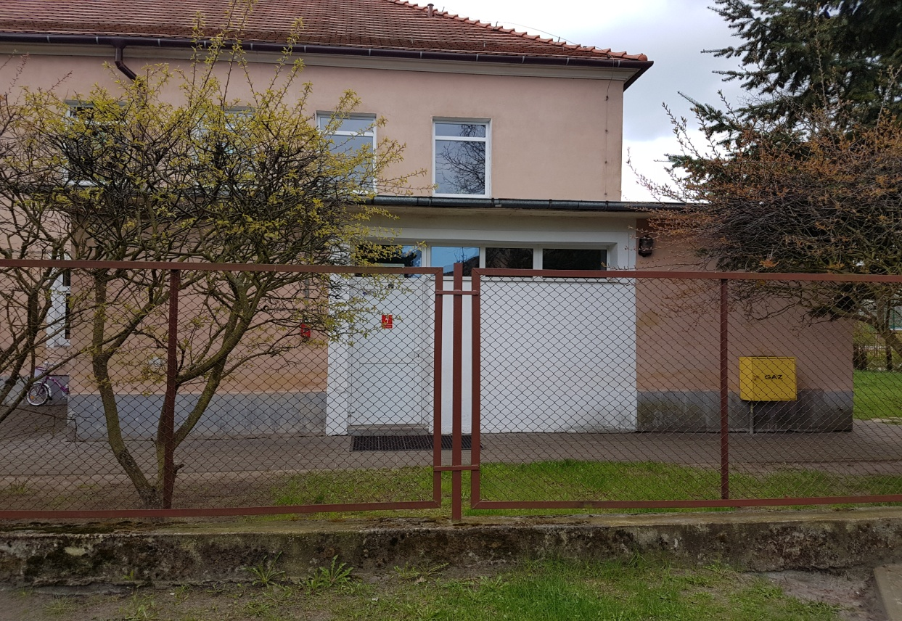
2. Elewacja boczna
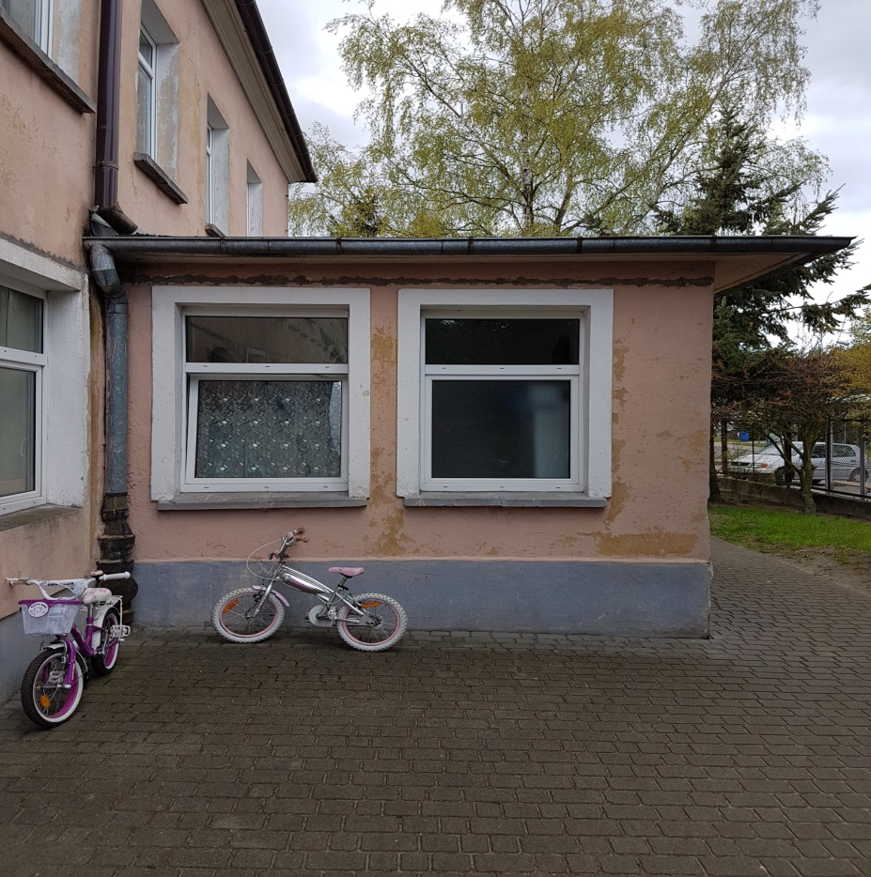
CZĘŚĆ GRAFICZNA:

1.Plan sytuacyjny skala 1:500
2.Rzut parteru - inwentaryzacja skala 1:50
3.Rzut parteru - wyburzenia i zamurowania skala 1:50
4.Rzut parteru - stan po przebudowie skala 1:50
5.Elewacja skala 1:100

